Структура лекции.
Материал лекции можно подавать в разных форматах:
- Видеолекция – НЕИЗМЕНЯЕМАЯ информация вашей лекции (определения понятий, доказанные теории, доказанные факты и т.д.), факты, которые можно интересно иллюстрировать.
- текстовый файл (с гиперсcылками на документальные фильмы, передачи в Интернете, электронные книги, учебники и т.д.).
В текстовом формате также размещайте ИЗМЕНЯЕМЫЕ ЧАСТИ ЛЕКЦИЙ – с информацией, которая возможно изменится (законодательные акты, курсы валюты и т.д.), так как текстовый файл можно легко заменить, а видеофайл нужно переснимать и монтировать заново.
- Презентация в PDF.

НЕ нужно пытаться в видео наговорить всю лекцию!!!
Используйте все форматы подачи материала: видео, текст, презентация.

ВИДЕОЛЕКЦИЯ (пробная для конкурса)
Примерный расчет хронометража – 1 страницы текста (формата А4) шрифтом Calibri 12 начитывается лектором около 2 минут.
Каждый лектор должен при подготовке текста ПРОБНО начитать свою лекцию, ВКЛЮЧИВ ТАЙМЕР, С СВОЕМ ТЕМПЕ и указать длительность начитки в минутах:
- под заголовком текста лекции;
- в монтажном листе.

Длительность 1 видеолекции для пробника – 1-2 минут.

ШАБЛОН ПОДАЧИ МАТЕРИАЛ В ВИДЕОЛЕКЦИИ

Лекция 1.
ПРИВЕТСТВИЕ (7-10 секунд):
- «Здравствуйте (приветствую вас), уважаемые слушатели!
Я, ___ФИО____, доктор педагогических наук, профессор КазНУ им. аль-Фараби.» («Доброе утро (день, вечер» - не произносить. Слушатель может обучаться в любое время суток).
- ВВОДНАЯ ЧАСТЬ (краткое введение, предыстория, интересные факты на 10-15 секунд).
- «Тема нашей лекции - …………..» (слайд с названием) (3-5 секунд).
- «План лекции………………………….» (слайд с планом лекции) (10-15 секунд).
- ОСНОВНАЯ ЧАСТЬ ЛЕКЦИИ В СООТВЕТСТВИИ С ПЛАНОМ ЛЕКЕЦИИ (20-30 секунд).
- Вывод: «Итак, сегодня мы изучили…………………. »
Выводы (1,2,3..)» (10-15 секунд)

Дәріс құрылымы.
1 Дәріс.
- СӘЛЕМДЕСУ (7-10 секунд):
- «Сәлеметсіздер ме, құрметті тыңдаушылар! Мен, ___Аты-жөні____, педагогика ғылымдарының докторы, әл-Фараби атындағы ҚазҰУ-дің профессорымын».
(«Қайырлы таң, кеш, күн» - деп айтуға болмайды.
Тыңдаушы тәуліктің кез-келген уақытында оқуы мүмкін).
- КІРІСПЕ БӨЛІМ (10-15 секунд ішінде қысқаша кіріспе, мәлімет, қызықты фактілер айтылу тиіс).
- «Дәрісіміздің тақырыбы - …………..» (слайд бойынша дәріс атауы таныстырылады)
- «Дәрісіміздің жоспары………………………….» (слайд бойынша дәріс жоспары таныстырылады) (10-15 секунд).
- ЖОСПАРҒА СӘЙКЕС ДӘРІСТІҢ НЕГІЗГІ БӨЛІМІ (20-30 секунд).
- Нәтижесі: «Сонымен, бүгін біз ........................... игердік. Қорытындылар (1,2,3..)» (10-15 секунд)

Видеозапись одной лекции преподавателя(-ей) может быть записана на веб-камеру, фотокамеру или видеокамеру в помещении или на улице самостоятельно конкурсантом (если есть такая возможность), продолжительностью 1-2 минут.

В случае, если конкурсант не имеет возможности записать видеолекцию самостоятельно, то ему следует обратиться в Центр компетенции онлайн образования (т.е. студия КазНУ) и согласно графику записать видеолекцию.

Формат съемки пробного видео для участия в конкурсе должен соответствовать тому формату, которому разработчик планирует снимать видеолекций и дополнительные видеоматериалы к онлайн курсу.

По формату съемки можно выделить на несколько основных типов видеолекций:

- Студийная съемка:
- лектор в кадре, использует для иллюстрации слайды, анимацию.

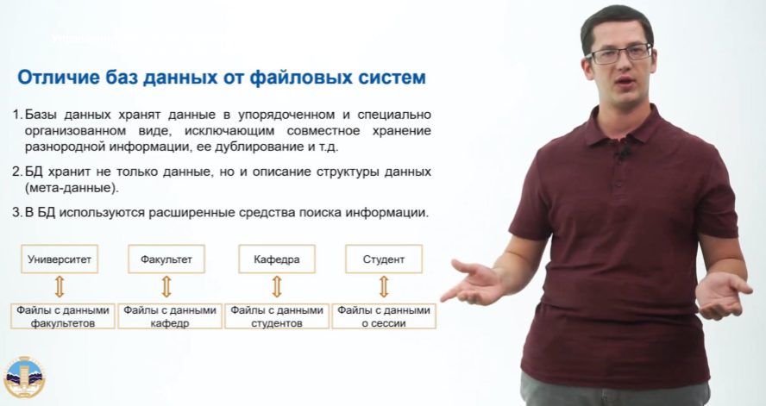
Пример 1. Фрагмент из онлайн-курса «Информационно-коммуникационные технологии» (разработчик КазНУ им. аль-Фараби, 2019)

- лектор в кадре использует для иллюстрации лекции графический планшет.
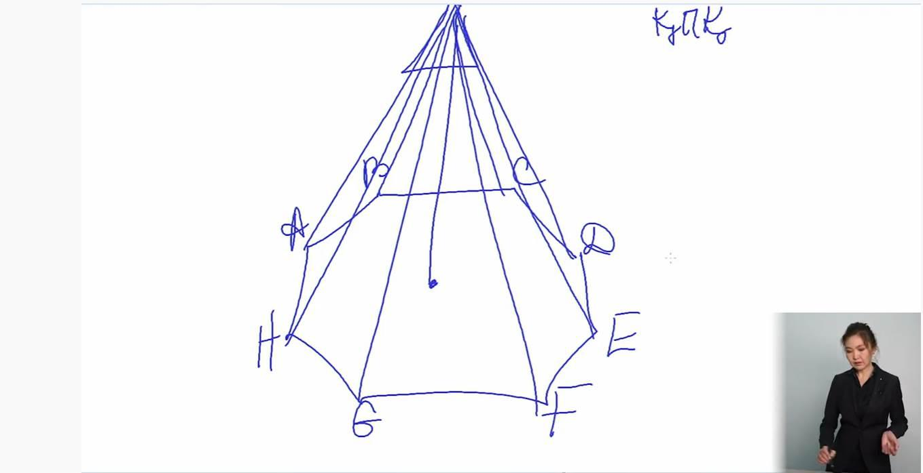
Пример 2. Фрагмент из онлайн-курса «ҚР қылмыстық іс жүргізу құқығы
(жалпы бөлім)» (разработчик КазНУ им. аль-Фараби, 2020)

- лектор в кадре использует для иллюстрации лекции доску (классическую либо прозрачную).

Пример 3. Фрагмент онлайн-курса «Математический анализ 2»
(разработчик КазНУ им. аль-Фараби, 2020)

- В аудитории:
- лектор в кадре использует для иллюстрации лекции классическую доску либо демонстрирует эксперимент.
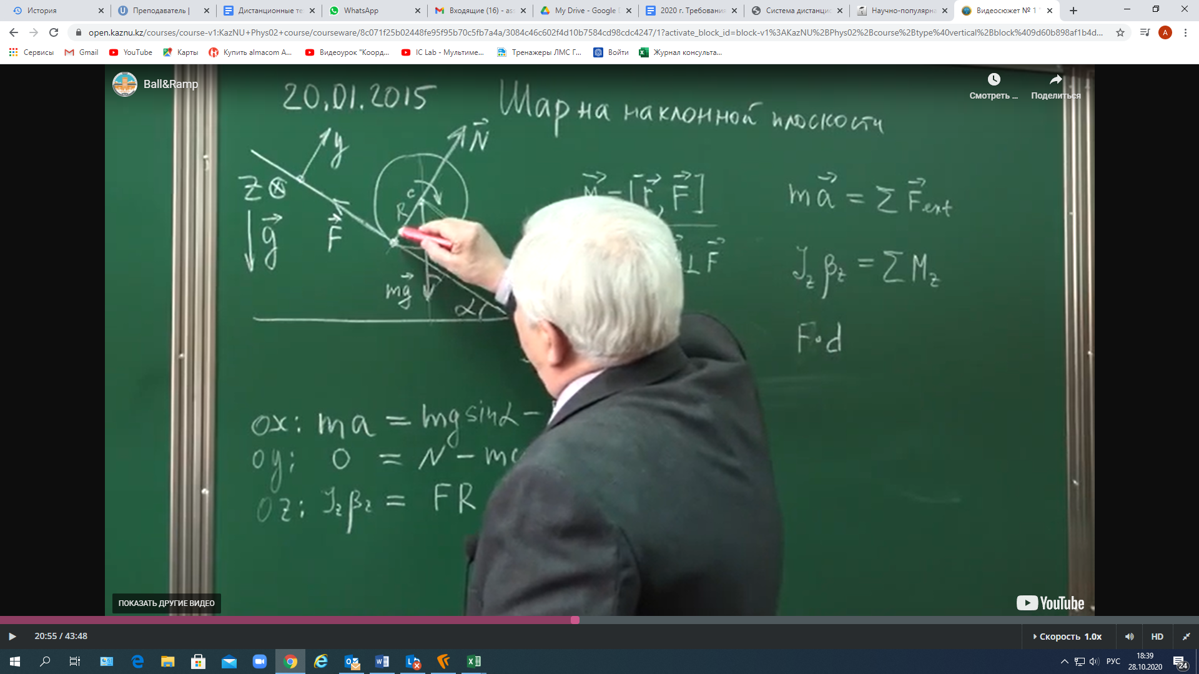
Пример 4. Фрагмент онлайн-курса «Механика»
(разработчик КазНУ им. аль-Фараби, 2015)

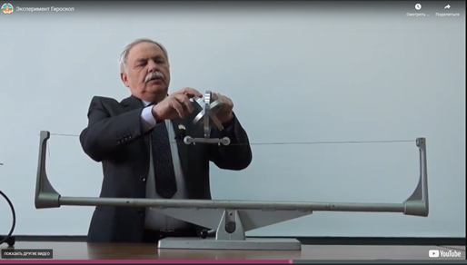
Пример 4.1. Фрагмент онлайн-курса «Механика»
(разработчик КазНУ им. аль-Фараби, 2015)

- Натурная съемка (на улице, на определенном объекте, которой посвящена лекция, на природе и т.д.).

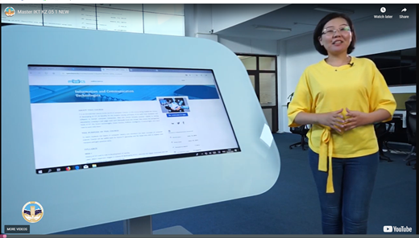
Пример 5. Фрагмент онлайн-курса «Ақпараттық және коммуникациялық технологиялар» (разработчик КазНУ им. аль-Фараби, 2019)

- Лекция-интервью (лектор и эксперт в кадре, лектор задает вопросы).

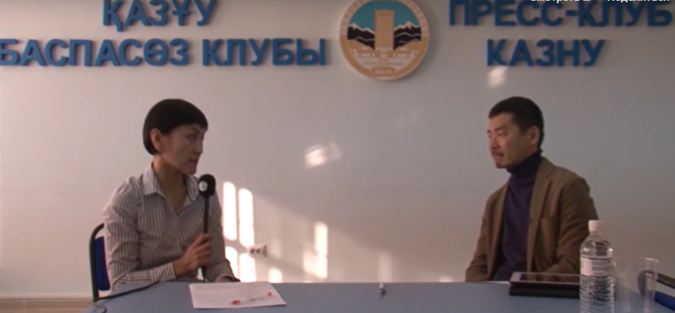

Пример 6. Фрагмент из онлайн-курса «История казахской журналистики»
(разработчик КазНУ им. аль-Фараби, 2015)

- Скрайбинг - рисованные иллюстрации

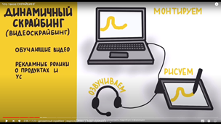
Пример 7. Фрагмент урока “Что такое скрайбинг”.
(Разработчик Наталья Волосаева. 2020. https://youtu.be/4BdQuAqufFs)

\
Пример 7.1 Иллюстрация из видео “How to do Video Scribing - Whiteboard Hand Drawn Video by HypnoVID (67)”. (HypnoVID | Whiteboard Video Scribing https://www.youtube.com/watch?v=5MV7cP3oVOc )

- «Говорящая голова». Вид видеолекции «говорящая голова» не рекомендуется к использованию на Национальной платформе открытого образования Казахстана.

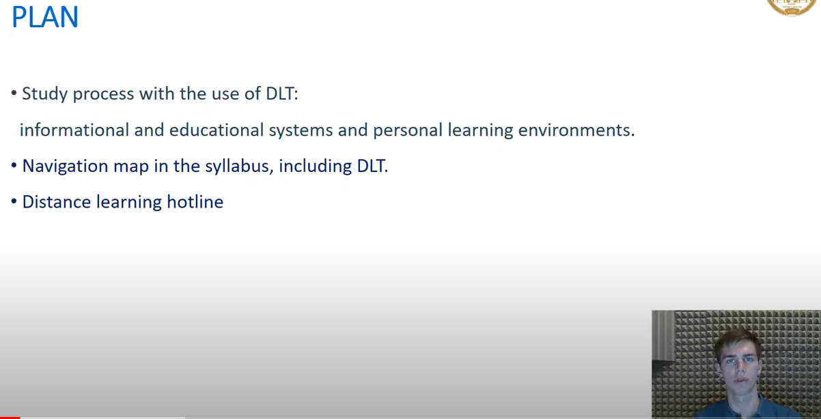
Пример 8. Фрагмент из онлайн-курса «Study by distance»
(разработчик КазНУ им. аль-Фараби, 2020)

Для видео типов как “в аудитории у доски”, “натурная съемка”, “лекция-интервью” понадобятся оператор, цифровая видеокамера с высоким разрешением и беспроводной микрофон.
Для видео как “слайды с лектором” нужны видеокамера с высоким разрешением и петличный микрофон.
Для видео как “говорящая голова” нужны веб-камера со стандартным разрешением и микрофон.
Для типа “слайды с графическим планшетом” – необходимо специальное программное обеспечение, которое записывает все, что происходит на экране компьютера. Такие видео называют скринкастом (запись с экрана).

